## 采用消减数据和自然连接来统计的例子

有两张表a1，a2如下：

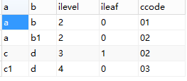

a1表

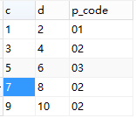

a2表

要求1：通过连接a1和a2来查询ccode为02的a2表中c和d这两列各自的和是多少及a2表中p_code为02出现的次数：

Sql：

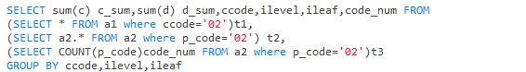

结果：

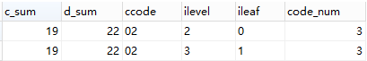

注意：上面不能只按a1表中的ccode列分组还必须按a1表中ilevel和ileaf列进行分组，因为观察两张表的数据，a1中ccode为02的数据行为2行，但这2行里ilevel和ileaf是不同的，如果最后不按ilevel和ileaf分组，就会出现如下结果：  


出现这种结果的sql写法：  
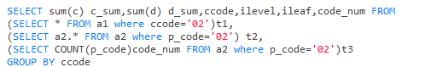

相当于把之前两个分组c_sum和d_sum相加，最终得到了38和44，所以不能不按ilevel和ileaf分组。

## 关于分组来进行统计：

假如要进行统计的数据在a列，那么最后就需要按a分组；假如要进行统计的数据在b列中的，那么最后就需要按b分组；假如要进行统计的数据在a、b列中，那么最后就需要按a、b列进行分组。由此可以得出，要统计的数据在哪些列，基本上最后就要按哪些列分组。